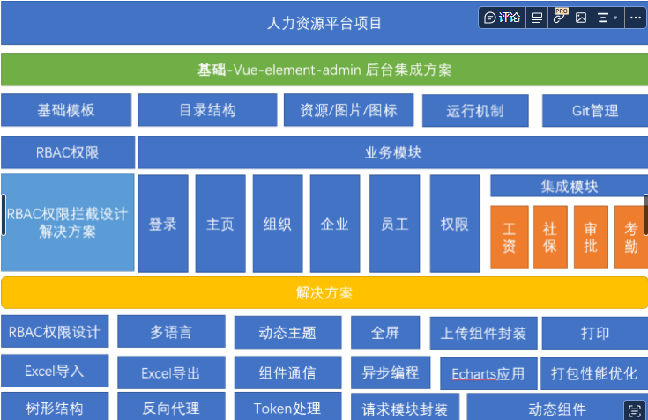

演示项目案例：<http://ihrm.itheima.net/hrsaas/dashboard>

模板别人开源的一个项目（它是用element+vue+pc管理系统 ）-地址https://panjiachen.gitee.io/vue-element-admin-site/zh/

完整版本参考：<https://panjiachen.gitee.io/vue-element-admin/#/nested/menu1/menu1-2/menu1-2-1>

完整版本功能：是一个后台前端解决方案，它基于 vue 和 element-ui实现。它使用了最新的前端技术栈，内置了 i18 国际化解决方案，动态路由，权限验证，提炼了典型的业务模型，提供了丰富的功能组件，它可以帮助你快速搭建企业级中后台产品原型。是一个后台集成方案, 集成了PC项目中很多的业务场景和功能, 尤其在当下SPA的趋势下,我们可以从中获得很多成熟的解决方案.

一个成熟的集成方案，里面包含了所有的业务功能和场景,并不适合直接拿来进行二次开发, 但是可以通过该项目中的一个案例来进行学习和使用。

集成方案并不适合我们直接拿来进行二次开发，基础模板则是一个更好的选择

项目目的：我们拿的基础模板, 包含了基本的 **登录 / 鉴权 / 主页布局** 的一些基础功能模板, 我们可以直接在该模板上进行功能的扩展和项目的二次开发

环境准备：1、$ npm -v #查看npm版本2、$ git --version #查看git安装版本3、$ npm config get registry #查看镜像地址

项目模板启动和目录介绍：1、**git拉取基础项目模板$ git clone https://gitee.com/PanJiaChen/vue-admin-template.git hrsaas #拉取基础模板到hrsaas目录 2、**安装项目依赖（定位到项目目录下）$ npm install #安装依赖 // 如果依赖有错误提示让安装 core-js $ npm i core-js -D -D:开发环境 -S:开发环境与生产环境都使用3、$ npm run dev #启动开发模式的服务启动项目

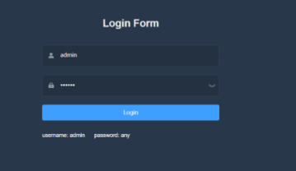

Mock数据：官网操作文档：<https://github.com/nuysoft/Mock/wiki/Getting-Started>

在线接口基地址:http://119.91.150.211:3000/api

接口文档：<https://www.apifox.cn/apidoc/shared-fa9274ac-362e-4905-806b-6135df6aa90e/api-23869528>

跨域浏览器(了解)：创建一个可以跨域的谷歌浏览器，去掉了浏览器的同源策略

1. 创建一个文件夹 c盘创建一个xxx文件夹
2. 创建一个谷歌的快捷方式，将谷歌复制粘贴 一份出来
3. 创建的谷歌快捷方式右键=>属性=>目标，在目标最后面添加一段代码
4. --disable-web-security --user-data-dir=C:\xxx

注意代码前面要有空格

点击确定再打开就是一个跨域浏览器了

问题：还是插件配置的问题 vue2人资项目

很多公司移动端按需引入，pc端很多都是全局引入的模式。对于网络不是瓶颈。

优化可能是20-30k.人资是全局引入，

看到白屏：第一步先看导航守卫。第二步：看路由的地址是否存在。

导航守卫:前置守卫和后置守卫。

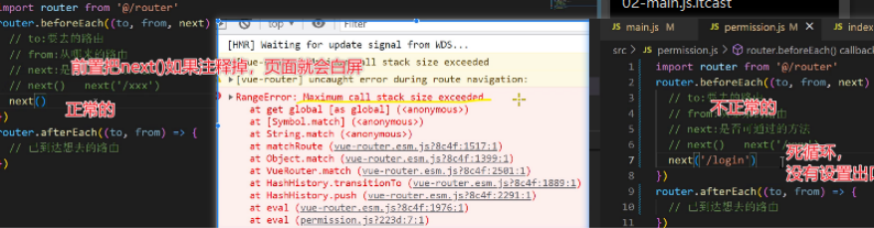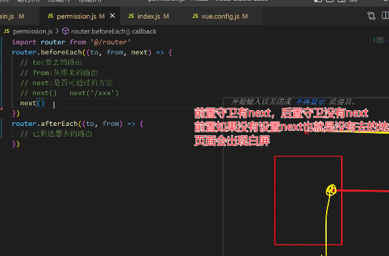

做一个项目有些可以了解，有些可以暂时不用了解。要了解路由，api,vuex。后面公共组件和公共方法。公共组件： ，公共方法：知道有什么方法。找一个页面模仿着写：看这位置怎么写。项目可能赶的话1-2天做事。有个缓冲器。进去企业一定要问有没有坑点。

**自定义规范**

插件:Prettier ESLint ,注意不要安装最新版本的，安装v3.1.0

* 配制vscode,直接在配制文件中粘贴下面代码

"[javascript]": {

"editor.defaultFormatter": "rvest.vs-code-prettier-eslint"

},

"[html]": {

"editor.defaultFormatter": "rvest.vs-code-prettier-eslint"

},

"[vue]": {

"editor.defaultFormatter": "rvest.vs-code-prettier-eslint"

},

"[scss]": {

"editor.defaultFormatter": "rvest.vs-code-prettier-eslint"

},

This.$router是获取整个路由配置

meta是直接在路由信息里面显示。

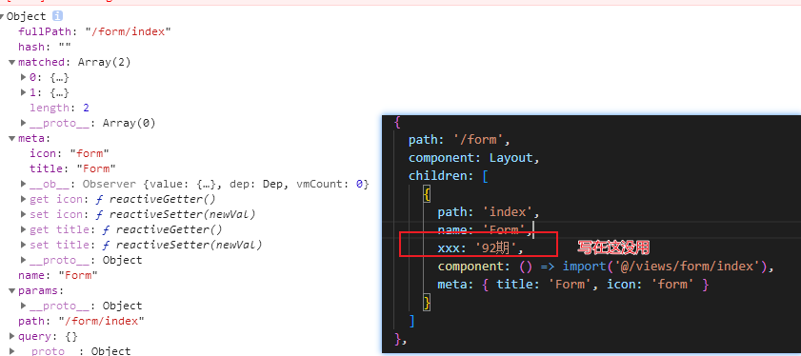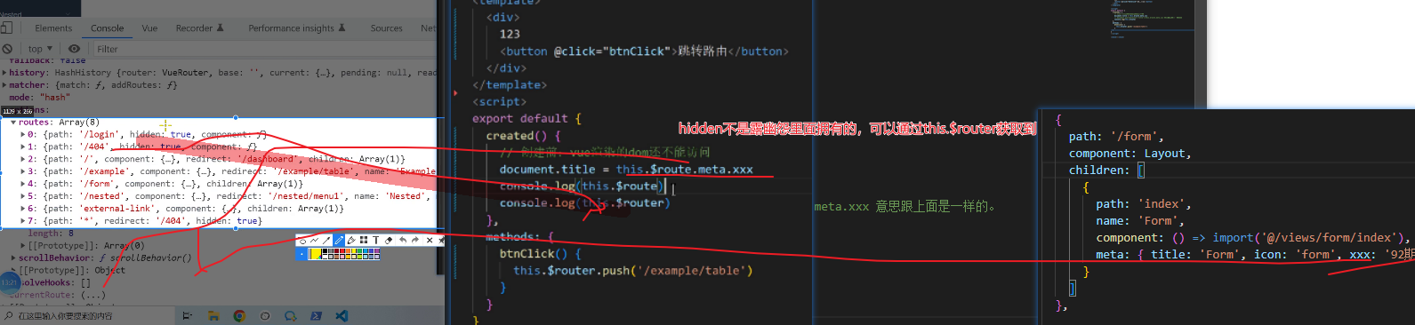

store写到模块块里面，避免了命名冲突。Namespaced:true主要是针对mutaion

